Meusburger Georg GmbH & Co KG
Kesselstr. 42, 6960 Wolfurt, Austria

NEU bei Meusburger – Kompaktschiebereinheiten für kleinste Einbauräume

Mit den neuen Kompaktschiebereinheiten bietet Meusburger eine schlanke Schiebervariante speziell für kleine Einbauräume. Neben der Größe überzeugen die einbaufertigen Ausführungen auch durch ihre Qualität. Hohe Verschleißfestigkeit sowie beste Gleiteigenschaften werden durch die DLC-beschichteten Schieber ermöglicht. Zudem garantiert höchste Präzision in der Konstruktion und Fertigung der neuen Schiebereinheiten eine maximale Prozesssicherheit im Spritzgießvorgang.

Gerade für komplexe Formen werden Schiebereinheiten mit kleinen Einbaumaßen benötigt. Speziell dafür bietet Meusburger die neuen, hochpräzisen und einbaufertigen Kompaktschiebereinheiten in extrem schlanken Bauformen. Die großen Eckenradien der rechteckigen Kompaktschiebereinheiten gestalten den Einbau sicher und einfach. Somit kann auf eine umständliche Verdrehsicherung verzichtet werden. Die DLC-beschichteten Schieber – aus 1.2343 mit 54 HRC – bieten nicht nur eine hohe Verschleißfestigkeit, sondern auch beste Gleiteigenschaften. Dank der ESU-Güte eignen sich die Schieber bestens für Hochglanzpolituren. Ein zusätzliches Abstimmen der Schieber-Vorspannung ist mit der mitgelieferten Abstimmplatte einfach möglich. Zur Auswahl stehen zwei Ausführungen der Kompaktschiebereinheiten mit je drei Varianten: Die Ausführung E3360 kann einfach und zeitsparend über die Trennebene oder von der Rückseite aus montiert werden. Für den Einsatz bei sehr geringem Platzangebot bietet Meusburger die Kompaktschiebereinheit E 3330. Je nach Variante ist der Einbau auch um 180° gedreht möglich. Dadurch wird zusätzlich Platz für Heißkanaldüsen oder Temperierbohrungen geschaffen. Die neuen kompakten Schiebereinheiten von Meusburger sind wie gewohnt sofort ab Lager verfügbar.

Bildnachweis: Foto (Meusburger)
Bildunterschrift: NEU bei Meusburger – Kompaktschiebereinheiten für kleinste Einbauräume

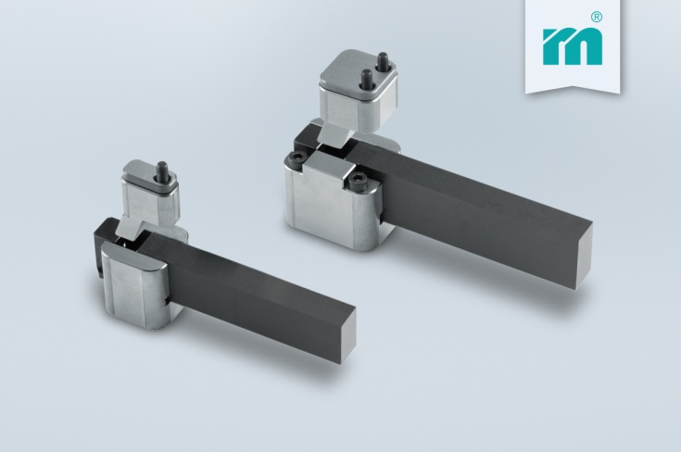

Meusburger – Wir setzen Standards.
Meusburger ist Marktführer im Bereich hochpräziser Normalien. Mehr als 17.000 Kunden weltweit nutzen die Vorteile der Standardisierung und profitieren von über 50 Jahren Erfahrung in der Bearbeitung von Stahl. Ein umfangreiches Normalienprogramm, kombiniert mit hochwertigen Produkten für den Werkstattbedarf, macht Meusburger zum zuverlässigen und globalen Partner für den Werkzeug-, Formen- und Maschinenbau.

Weitere Informationen:
Meusburger Georg GmbH & Co KG
Kommunikation / Pressearbeit
Tel.: 0043 (0) 5574 6706-0
E-Mail: presse@meusburger.com
www.meusburger.com/presse

